**Finanțele personale**

**Scopul proiectului**:

Crearea unei aplicații pentru gestiunea finanțelor personale, care să ajute utilizatorii să urmărească cu ușurință veniturile și cheltuielile lor, precum și să-și planifice bugetul pentru viitor. Aplicația trebuie să ofere posibilitatea de a crea bugete pentru "diverse nevoi", înregistrarea și vizualizarea tuturor tranzacțiilor financiare în cadrul unui anumit buget, precum și sortarea și categorisirea lor automată pentru ușurința utilizatorului. În plus, aplicația trebuie să aibă o interfață intuitivă, disponibilă atât pe computer, cât și pe dispozitivul mobil.

Exemplu de ceea ce se înțelege prin "diverse nevoi":

**Exemplu** 1: Am un salariu de 10.000 de lei și nu am alte venituri. Trăiesc astfel încât îmi împart veniturile în sfere globale, astfel încât cheltuielile să fie:

1. Gospodărie - 55% din venit,
2. Distracții - 25% din venit,
3. Evenimente neprevăzute - 15% din venit,
4. Investiții - 5% din venit.

Fiecare sferă include categorii de cheltuieli posibile, adică: sfera gospodăriei include posibile categorii de cheltuieli: utilități, produse alimentare, sănătate, casă etc. Mi-ar plăcea să pot urmări câți bani îmi mai rămân pentru fiecare sferă a vieții în aplicație. Pentru aceasta aș crea 4 bugete diferite cu numele enumerate mai sus. De fiecare dată când aș vrea să cheltui ceva, aș crea o tranzacție, indicând la ce buget se referă cheltuiala mea (gospodărie, distracții, evenimente neprevăzute sau investiții), indicând valoarea cheltuielii, categoria de cheltuieli în buget, iar după crearea tranzacției, valoarea corespunzătoare ar fi scăzută sau adăugată (în funcție de tipul tranzacției: cheltuială sau venit) din bugetul corespunzător.

**Exemplu** 2: Îmi păstrez banii în lei, euro și dolari. Mi-ar plăcea să pot urmări câți bani am în cont separat în lei, euro și dolari (fără a converti euro și dolari în lei pentru a vedea starea generală). Pentru aceasta aș crea 3 bugete în care unul ar fi în lei, altul în euro și al treilea în dolari. Și tranzacțiile pentru aceste bugete ar fi efectuate în lei, euro și dolari, respectiv.

**Funcționalitățile aplicației:**

1. Crearea unui buget, cu specificarea monedei bugetului.
2. Ștergerea/arhivarea bugetului.
3. Editarea bugetului (nume sau valoarea stării bugetului, NU moneda bugetului).
4. Vizualizarea istoricului tranzacțiilor pentru un anumit buget (făcând clic pe acesta).
5. Vizualizarea istoricului tranzacțiilor generale pentru bugete, sortate pe zile și calcularea fluxului de numerar în cadrul unei zile (adică atunci când sortăm pe zile, la nivelul datei se indică cât a fost cheltuit în acea zi și cât a fost câștigat, dacă tranzacțiile au fost în monede diferite - să împartă cheltuielile și veniturile în aceste monede).
6. Crearea unei tranzacții, în care se poate specifica **bugetul** (în care va fi înregistrată tranzacția), **subcategoria** (dacă bugetul este de Gospodărie, subcategoria poate fi facturi de utilități sau produse alimentare, etc.), **valoarea cheltuielii/venitului** (adică subcategoriile se împart în cheltuieli (- din buget) și venituri (+ la buget)), **dată**, **notă** despre tranzacție, **adăugarea de fotografii**, **recurența plății** (adică, dacă plata se repetă în fiecare lună, există posibilitatea de a selecta recurența lunară și aplicația va crea automat o astfel de tranzacție în fiecare lună începând cu momentul primei creări a unei astfel de plăți).
7. Posibilitatea de a vizualiza bugetele arhivate, precum și (făcând clic pe un anumit buget) de a vizualiza istoricul tranzacțiilor pentru acel buget.

**Interfața posibilă**:

În interfață vor fi 3 file principale:

1. Bugete
2. Istoric
3. Arhivate

Fila Bugete:

1. Numele filei: Bugete

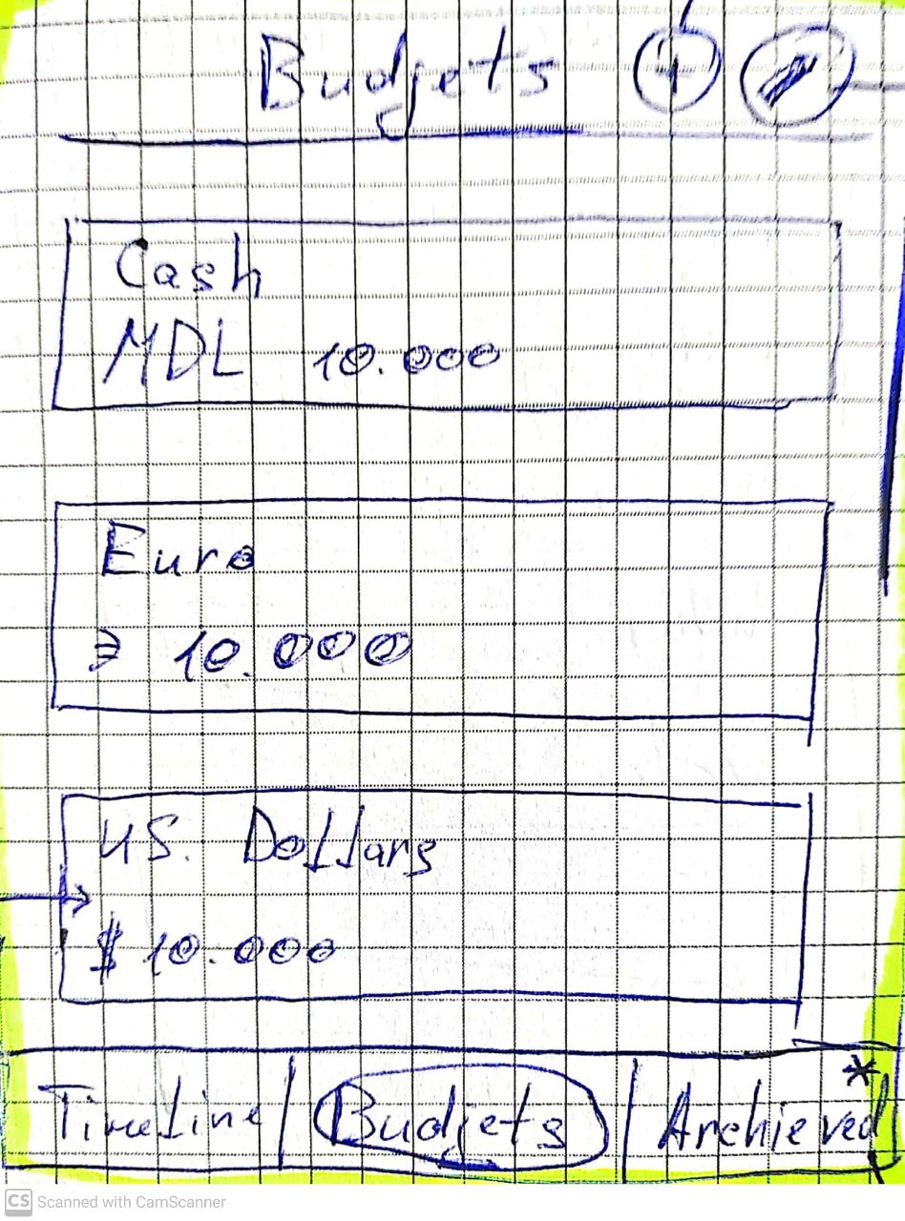

1. Lista bugetelor sub forma unui dreptunghi: prima linie - numele bugetului, a doua linie - moneda și valoarea bugetului (poate fi cu virgulă)
2. Lângă numele filei, două butoane: plus și creion.
3. Butonul Plus deschide formularul de creare a unui nou buget (figura 2).
4. Butonul Creion activează modul în care fiecare buget primește trei butoane (figura 3): Ștergere, Editare, Arhivare. Apăsarea pe X (care apare în locul creionului) iese din acest mod.

La partea de jos, meniul de navigare care este deasupra tuturor elementelor și care constă din cele 3 file principale.

Fig 1. Fila bugete

**Butonul Plus: Crearea unui nou buget**:

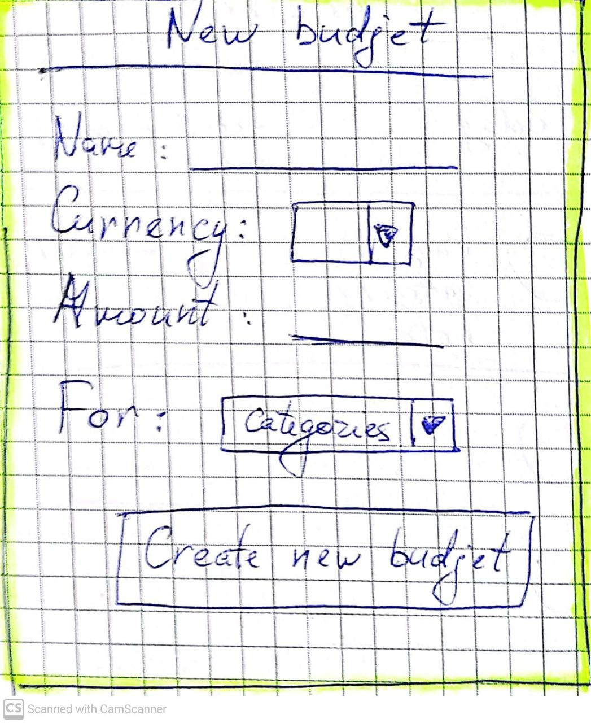

1. Numele bugetului
2. Valuta bugetului (selectare dintr-un set standard)
3. Valoarea bugetului (poate fi cu virgulă)
4. Pentru: lista posibilelor categorii (existente deja)
5. Butonul de creare a bugetului. După apăsarea butonului Creare buget, un nou buget apare în partea de sus a listei.

Fig. 2: Crearea unui nou buget

**Butonul Creion**:

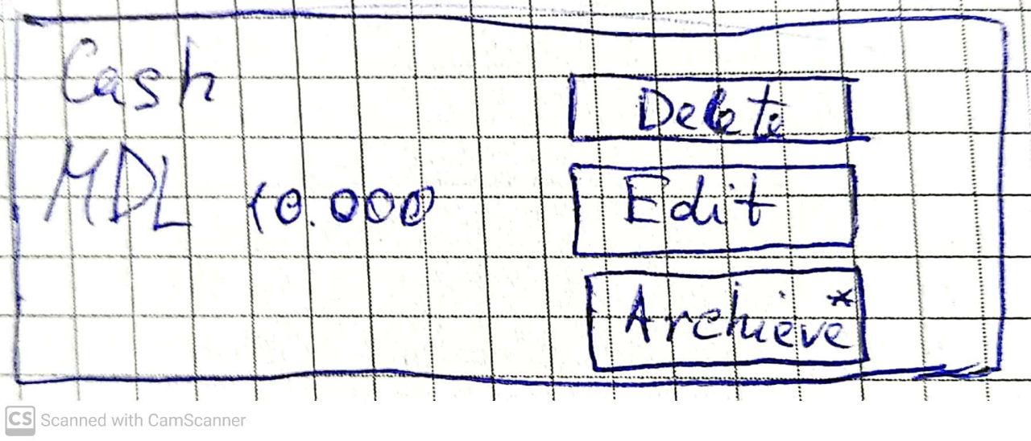

1. Șterge bugetul
2. Editează bugetul (apare un formular similar cu cel de creare a bugetului, unde nu se poate schimba valuta, dar se pot adăuga categorii noi).

a. Arhivare. Mutarea bugetului în fila Arhivă. De acolo nu se poate restaura sau edita.

Fig. 3. Butonul Creion

Click pe orice zonă a bugetului deschide istoria pentru acel buget:

1. Numele bugetului este afișat în partea de sus.
2. Mai jos, tipul de sortare (zilnic, săptămânal, lunar).
3. Balanța bugetului (text într-un dreptunghi).
4. 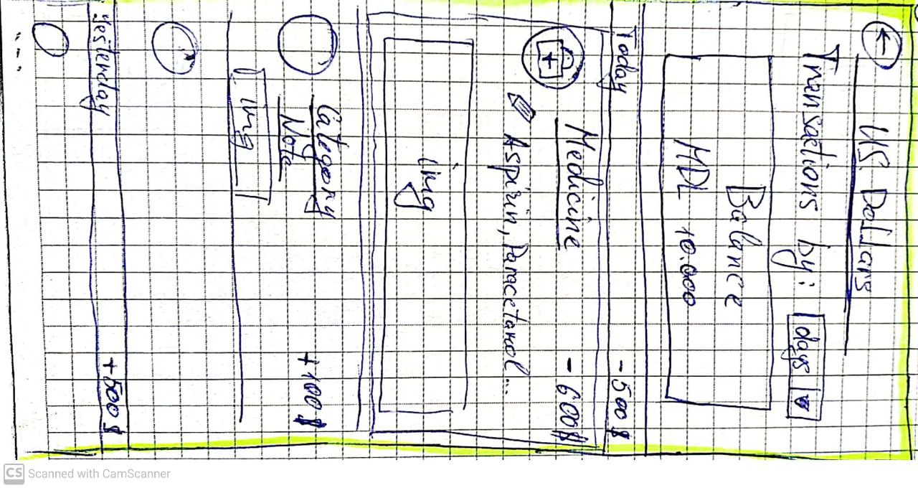Istoricul este afișat mai jos:
   1. Întâi ziua (astăzi, ieri, dată), apoi totalul zilei (cheltuit/câștigat: calculat din operațiunile din ziua respectivă).
   2. Apoi, lista tranzacțiilor din acea zi:
   3. Fiecare tranzacție este afișată într-un dreptunghi care include o pictogramă a categoriei.
   4. Mai jos, categoria în text.
   5. O notiță despre categorie.
   6. O imagine atașată tranzacției.
   7. Valoarea cheltuielii/venitului în colțul dreapta.

c. Următoarea zi este afișată mai jos. Și așa mai departe.

Dacă faceți clic pe o tranzacție, puteți edita valoarea și puteți citi nota completă.

Făcând clic pe imagine, aceasta se deschide în format complet.

Butonul săgeată înapoi (lângă numele bugetului) duce înapoi la pagina cu bugete.

Fig 4. Click pe un buget

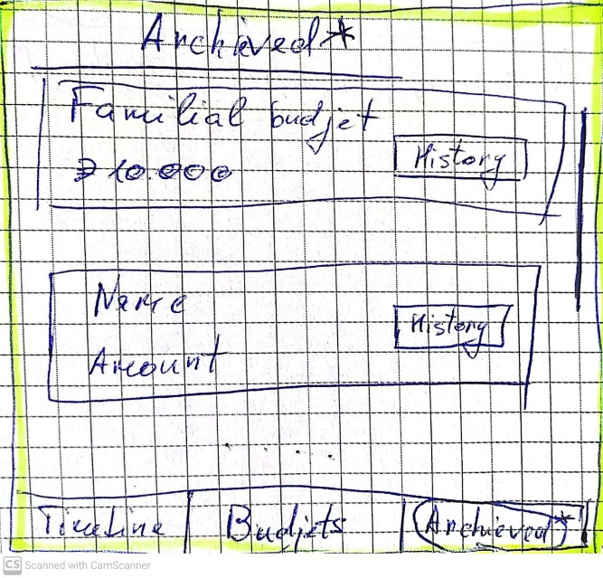Fila **Arhivă**

Asemănătoare cu fila de bugete, dar singura acțiune posibilă este de a face clic pe butonul Istoric pentru a vedea istoricul tranzacțiilor pentru acel buget. Istoria se arată similar cu Fig 4.

Fig 5. Arhivă

Fila **Istoria**

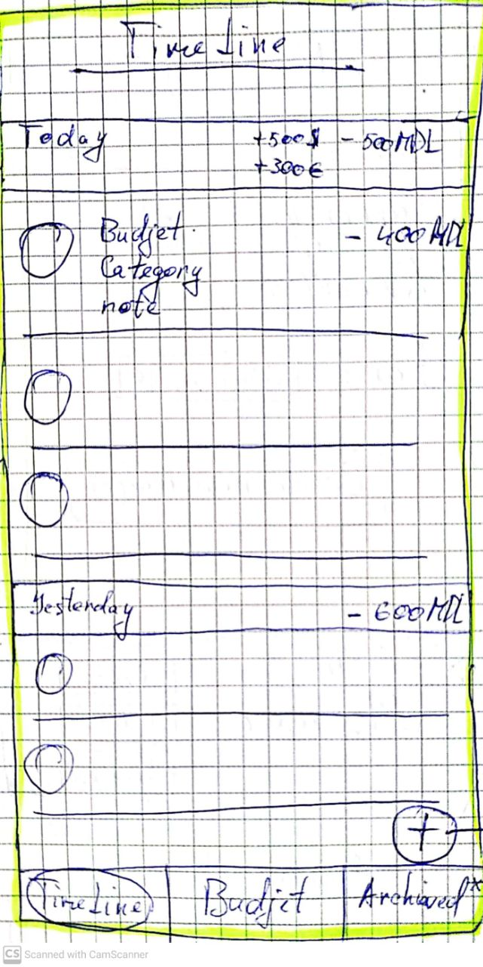Asemănător cu istoria dintr-un buget, cu excepția:

Se adaugă **denumirea bugetului** la care tranzacția este atribuită în dreptunghiul tranzacției.

Dacă au avut loc tranzacții cu monede diferite într-o zi, toate operațiunile sunt adunate (între aceeași monedă) și afișate așa cum este ilustrat în imagine.

În colțul din dreapta jos, peste tranzacții, se află butonul Plus, care, dacă este apăsat, deschide formularul de creare a tranzacției (Figura 7).  
Fig 6. Istoria

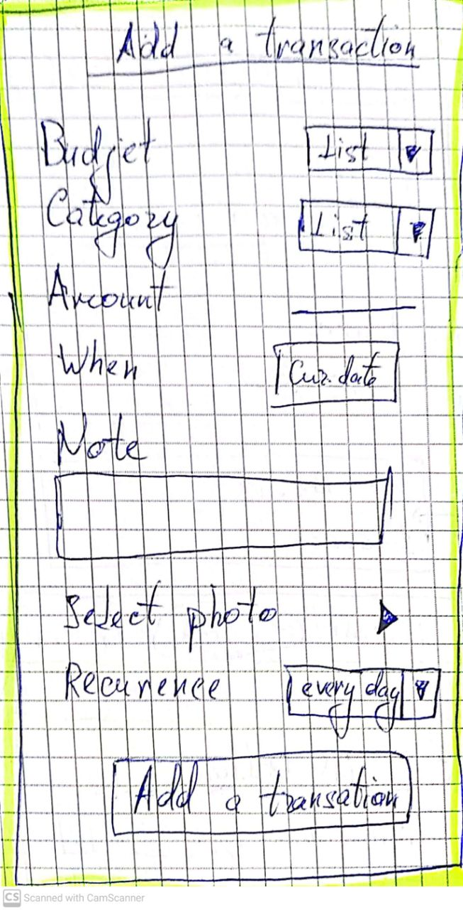 Formular de creare a tranzacției:

1. Buget. Selectați din lista de bugete create.
2. Categorie. Selectați din lista categoriilor alocate la crearea bugetului.
3. Valoare.
4. Data.
5. Notă.
6. Selectare fotografie.
7. Recurență (crearea unei tranzacții automate la un interval specific de timp).
8. Buton Adăugare tranzacție.

Dacă butonul "Adaugă tranzacție" este apăsat, tranzacția este adăugată în partea de sus la data corespunzătoare.

Figura 7. Adaugă o tranzacție nouă

La prima deschidere a aplicației: doar fila de buget este disponibilă.

După crearea a cel puțin unui buget, utilizatorul are acces la fila Istoric, unde poate crea tranzacții.

După ce utilizatorul arhivează cel puțin un buget, el are acces la fila Arhivă.